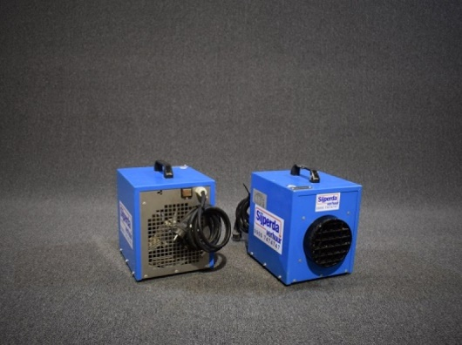



# Elektroheater 3 kW 230V

- Eigen gewicht: 11 kg

- Transportlengte: 0,28 mtr.

- Transporthoogte: 0,30 mtr.

- Transportbreedte: 0,26 mtr.

- Capaciteit: 2840 Kcal/u

- Luchtverplaatsing: 250 m³

- Opgenomen vermogen: 230V, 3kW

- Thermisch beveiligd: ja

- Regelbare thermostaat: nee

**\* Specificaties kunnen per machine verschillen.**